**DECLARAÇÃO DE TRANSFERÊNCIA DE DIREITOS AUTORAIS**

            Os autores abaixo assinados do manuscrito intitulado “**Atuação do Profissional de Educação Física nos Núcleos de Apoio à Saúde da Família na Região Metropolitana de João Pessoa - PB**” transferem os direitos autorais do presente artigo à Revista Brasileira de Atividade Física e Saúde.

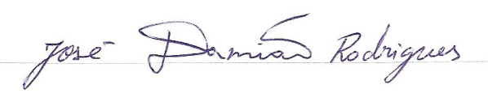

 José Damião Rodrigues



Daniela Karina da Silva Ferreira

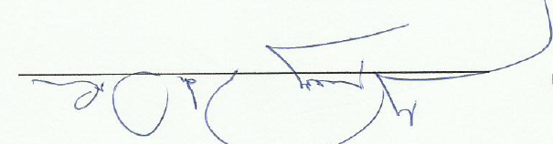

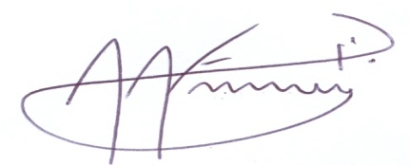Iraquitan de Oliveira Caminha

Alex Antônio Florindo

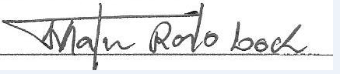

Mathias Roberto Loch

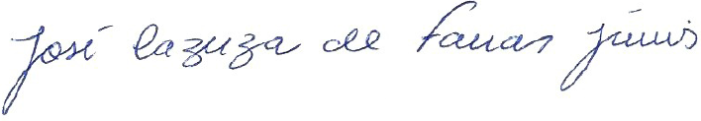

José Cazuza de Farias Junior

Campina Grande, PB, 27 de janeiro de 2015.